Министерство науки и высшего образования Российской Федерации
Калужский филиал

федерального государственного автономного
образовательного учреждения высшего образования
«Московский государственный технический университет имени Н.Э. Баумана
(национальный исследовательский университет»
(КФ МГТУ им. Н.Э. Баумана)

ФАКУЛЬТЕТ: ИУК-КФ «Информатики и управления»

КАФЕДРА: ИУК7-КФ «Экология и промышленная безопасность»

Лабораторная работа №2

«ИССЛЕДОВАНИЕ ЗАГАЗОВАННОСТИ

ВОЗДУХА РАБОЧЕЙ ЗОНЫ»
ДИСЦИПЛИНА: «Безопасность жизнедеятельности»


Выполнил: студент гр.ИУК4-62Б ____________ (_Губин Е.В._)

(подпись) Ф.И.О.

Проверил: ст. преподаватель ________________ (Астахова Л.В)
(подпись) Ф.И.О.

Дата сдачи (защиты):

Результаты сдачи (защиты):

- Бальная оценка:

- Оценка: 5

Калуга, 2025

Цель работы:
- Изучение линейно-колориметрического метода анализа загазованности воздушной среды.
- Ознакомление с принципом нормирования содержания вредных веществ в воздухе.
- Ознакомление с методом оценки пожаровзрывной безопасности в производственных условиях.

Теоретическая часть

Одним из необходимых условий здорового высокопроизводительного труда является обеспечение чистоты воздуха в рабочих помещениях.
Вредное вещество – это вещество, которое в случае нарушения требований безопасности может вызвать производственные травмы, профессиональные заболевания или отклонения в состоянии здоровья, обнаруживаемые как в процессе работы, так и в отдаленные сроки жизни настоящих и последующих поколений.
Характерным воздействием на организм человека таких производственных загрязнений, как пары соляной кислоты, бензин, хлор, сернистый газ, аммиак является, прежде всего, раздражение и заболевание дыхательных путей и глаз (конъюнктивит), возникновение различных кожных заболеваний (дерматиты), а при действии паров металлов (меди, цинка, магния и др.) развивается так называемая литейная лихорадка
При нормировании содержания вредных веществ в воздухе по ГОСТ 12.1.005-88 они дополнительно делятся на:
- вещества с остронаправленным механизмом действия, требующие автоматического контроля над их содержанием в воздухе;
- вещества, способные вызывать аллергические заболевания в производственных условиях;
- канцерогены, вещества, способные вызывать злокачественные новообразования (рак);
- аэрозоли преимущественно фиброгенного действия.
По действию на человека вредные химические вещества (факторы) подразделяются на:
  - общетоксические - вызывающие отравление клеток всего организма (оксид углерода, свинец, ртуть, мышьяк и его соединения и др.);
  - раздражающие - вызывающие патологические раздражения и отеки слизистых оболочек дыхательных путей и глаз (хлор, аммиак, сернистый газ, оксиды азота, фтористый водород, ацетон);
  - сенсибилизирующие - повышающие реактивную чувствительность клеток и тканей (ряд органических соединений, растворителей на основе нитро- и нитразосоединений);
  - канцерогенные - вызывающие раковые заболевания (бен(а)пирен и другие углеводороды, никель и его соединения, окислы хрома, асбест, амины и др.);
  - мутагенные - вызывающие патологическую мутацию путем изменения наследственной информации (свинец, марганец, радиоактивные вещества др.);
  - влияющие на репродуктивную (детородную) функцию (ртуть, свинец, марганец, стирол, радиоактивные вещества и др.).
Для оценки качества воздушной среды в ГОСТ 12.1.005-88 и ГОСТ 12.1.007-76 введено понятие предельно допустимой концентрации (ПДК) вредных веществ в воздухе рабочей зоны и классы опасности веществ.
ПДК - это такая концентрация вредных веществ в воздухе рабочей зоны, которая в течение 8 часов или при другой продолжительности, но не более 41 часа в неделю, в течение всего рабочего стажа, не вызывает отклонений в состоянии здоровья работающих, а также не влияет на настоящее и будущие поколения, обнаруживаемые современными методами исследований. Единицей измерения ПДК является мг/м3.
В соответствии с указанным выше ГОСТом установлены ПДК для более чем 1300 вредных веществ. Еще приблизительно для 500 вредных веществ установлены ориентировочно безопасные уровни воздействия (ОБУВ).
В зависимости от ПДК, средней смертельной концентрации в воздухе и других показателей все вредные вещества подразделяются на следующие четыре класса опасности:
1-й - вещества чрезвычайно опасные;
2-й – вещества высоко опасные;
3-й – вещества умеренно опасные;
4-й - вещества малоопасные.
Однако, следует иметь в виду, что класс опасности не определяет характер воздействия. При больших концентрациях, превышающих ПДК вещества малоопасные (4-й класс) могут вызвать острые и смертельные отравления.
Для контроля содержания вредных газов в воздухе рабочей зоны и атмосфере применяются различные методы анализа.
По способу получения данных они делятся на:
- лабораторные,
- экспрессные,
- автоматические.
Лабораторные методы сводятся к отбору проб воздуха и разборке результатов.
При экспрессном методе используются газоанализаторы, позволяющие осуществлять мгновенный контроль содержания вредных паров и газов. Автоматические методы сводятся к снятию показаний с приборов.
По своей физической и химической сущности методы анализа подразделяются на:

– лазерный,
- фотоколориметрический,
- электрохимический,
- кондуктометрический,
- химиолюминисцентный,
- оптико-абсорбционный,
- линейно-колориметрический и др.
Кроме профессиональных заболеваний и отравлений, наличие некоторых вредных газов и паров в воздухе рабочей зоны создает предпосылки для пожара и взрыва на производстве и отрицательно действует на расходные материалы и технологическое оборудование.
Загазованность воздуха рабочей зоны влияет на:
- здоровье человека;
- производительность труда;
- износ оборудования;
- качество продукции;
- пожаровзрывоопасность.
Основными показателями пожарной опасности, определяющими критические условия возникновения и развития процесса горения, является температура самовоспламенения и концентрационные пределы воспламенения.
Температура воспламенения характеризует минимальную температуру вещества или материала, при которой происходит резкое увеличение скорости экзотермических реакций, заканчивающиеся возникновением пламенного горения.
Минимальная концентрация горючих газов и паров в воздухе, при которой они способны загораться и распространять пламя, называется нижним концентрационным пределом воспламенения.
Максимальная концентрация горючих газов и паров, при которой еще возможно распространение пламени называется верхним пределом воспламенения.
Отечественная система оценки пожарной опасности веществ и материалов регламентируется ГОСТ 12.1.044-84 "Пожаровзрывоопасность веществ и материалов. Номенклатура показателей и методы их определения".

Приборы и приспособления
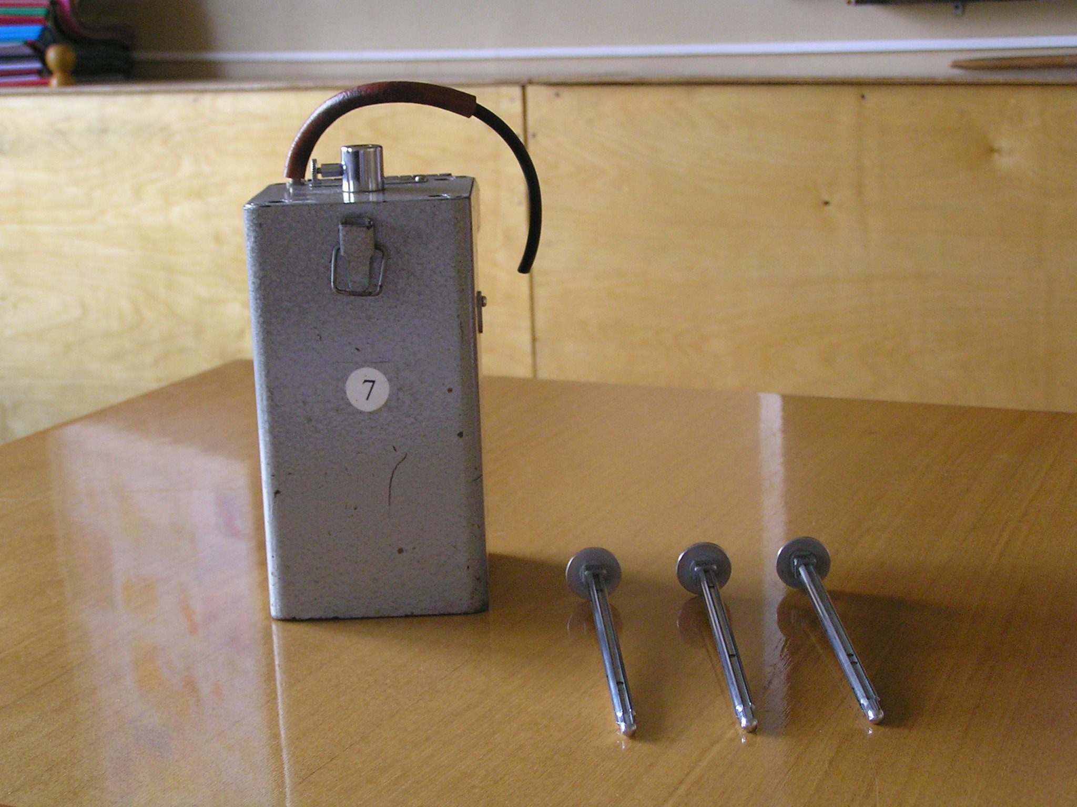
В данной работе используется линейно-колориметричекий метод анализа с использованием универсального газоанализатора упрощенного типа УГ-2, предназначенного для определения в воздухе производственных помещений концентрации вредных газов (паров) при следующих условиях:
- содержание пыли не более 40 мг/м3
- давление от 740 до 780 мм рт.ст.
- относительная влажность не более 90%
- температура от 10 до 30°С
Универсальный газовый анализатор УГ-2, серийно выпускаемый промышленностью, позволяет определить концентрацию 16 газов и паров, в том числе таких распространенных, как аммиак, ацетон, бензин, бензол, толуол и др.
Принцип работы газоанализатора УГ-2 основан на прокачке воздуха, содержащего вредные газы (пары) через индикаторную трубку воздухозаборным устройством.
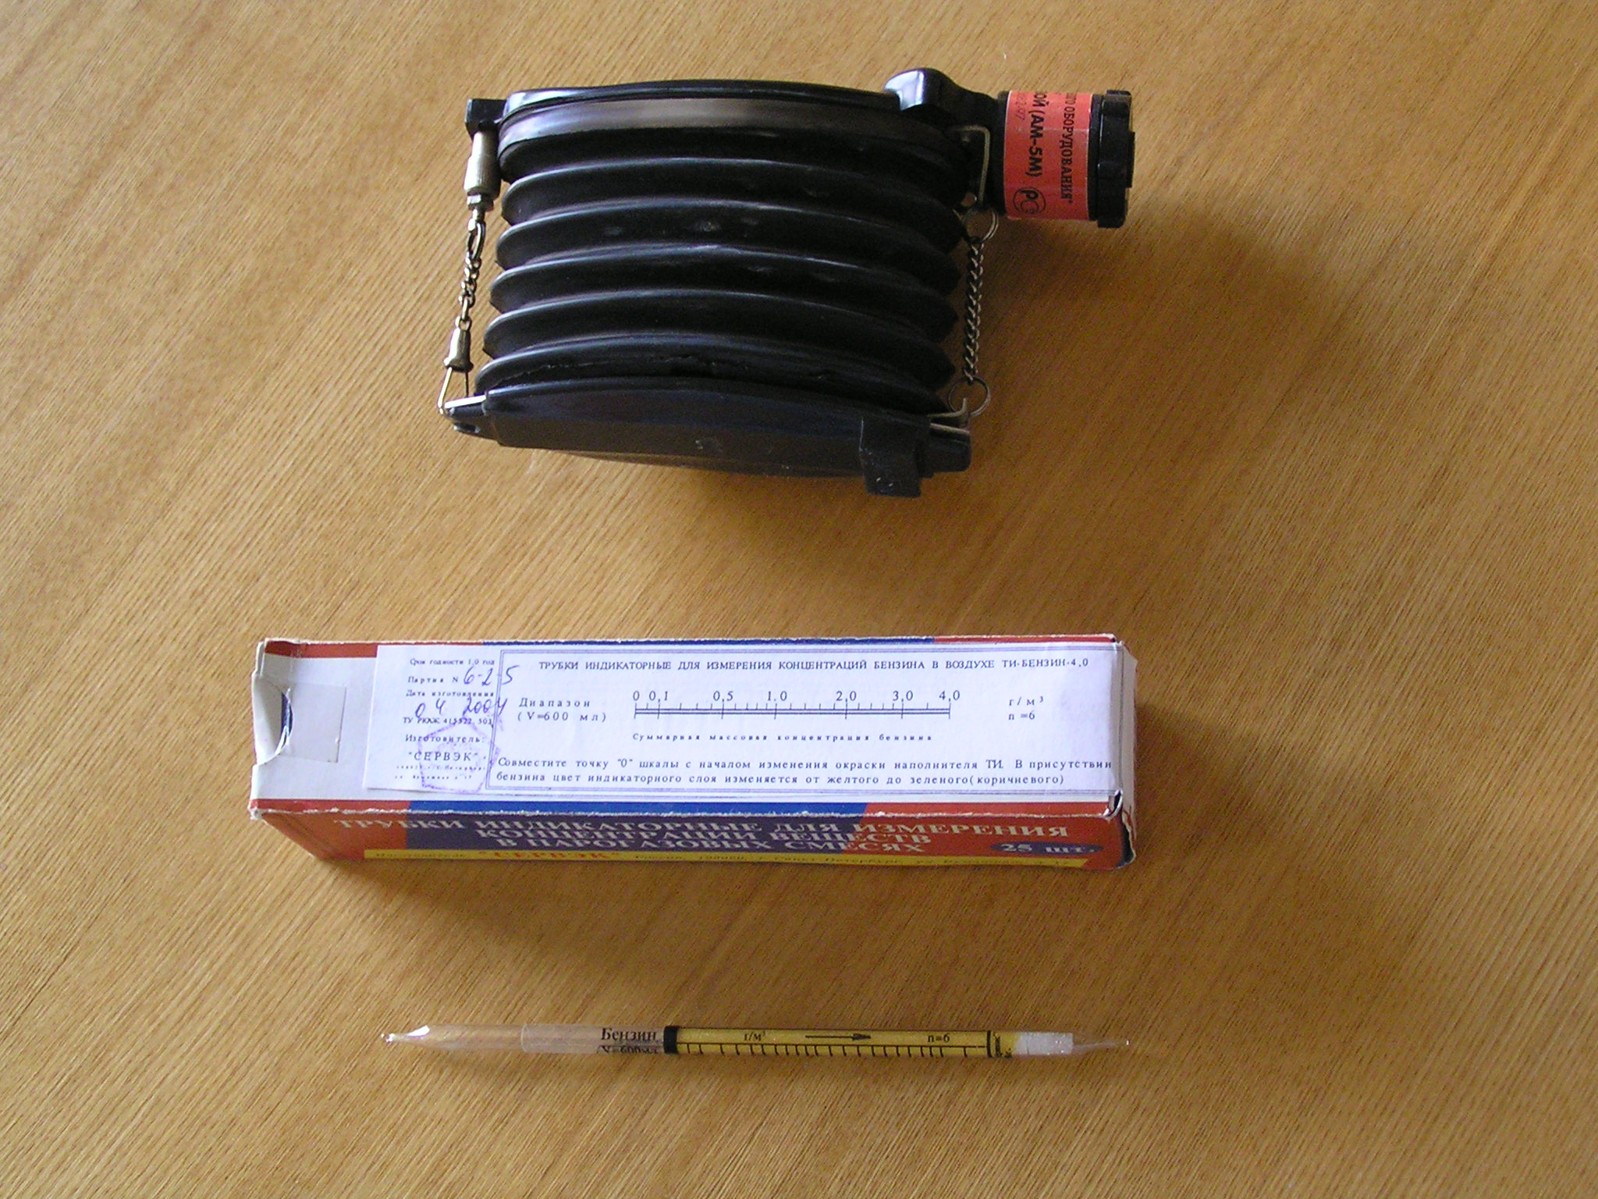
Для экспрессного анализа (измерения) содержания вредных веществ в воздухе, в промышленных выбросах предприятий, в выхлопах автомобилей, в атмосфере широко используется, также, аспиратор сильфонный АМ-5М. Сильфон данного аспиратора предназначен для прокачки исследуемой газовой смеси с вредным веществом через индикаторные трубки конкретных типов, анализируемых газовых сред.
Аспиратор представляет собой сильфонный насос ручного действия, работающий на всасывание воздуха за счет предварительно сжатого сильфона и выброса воздуха из сильфона через клапан при сжатии пружины.

Индикаторная трубка для измерения концентрации веществ в парогазовых смесях предназначена для:
- контроля воздуха рабочей зоны;
- контроля промышленных выбросов в атмосферу;
- контроля производственных и технологических процессов;
- химическая разведка при чрезвычайных ситуациях в случаях химических и экологических аварий;
- геологическая разведка;
- химический контроль на пожаро- и взрывоопасных объектах.
На индикаторной трубке указаны:
- вид анализируемого газа (вещества);
- объем воздуха, который необходимо прокачать через трубку;
- количество циклов аспираций (в случае применения меховых аспираторов);
- индикаторная шкала.
Изменение цвета индикаторного порошка в трубке происходит вследствие реакции, возникающей между анализируемым газом (паром) и реактивом наполнителя индикаторной трубки (колориметрический от англ. color). Длина окрашенного столбика индикаторного порошка в трубке прямо пропорциональна концентрации анализируемого газа в воздухе (поэтому название линейно-) и измеряется по шкале, отградуированной в мг/м3. При проведении анализа объемы воздуха, которые необходимо прокачать через индикаторную трубку (они указанны на самой трубке V= 600…) и на головке штока УГ-2, должны совпадать.

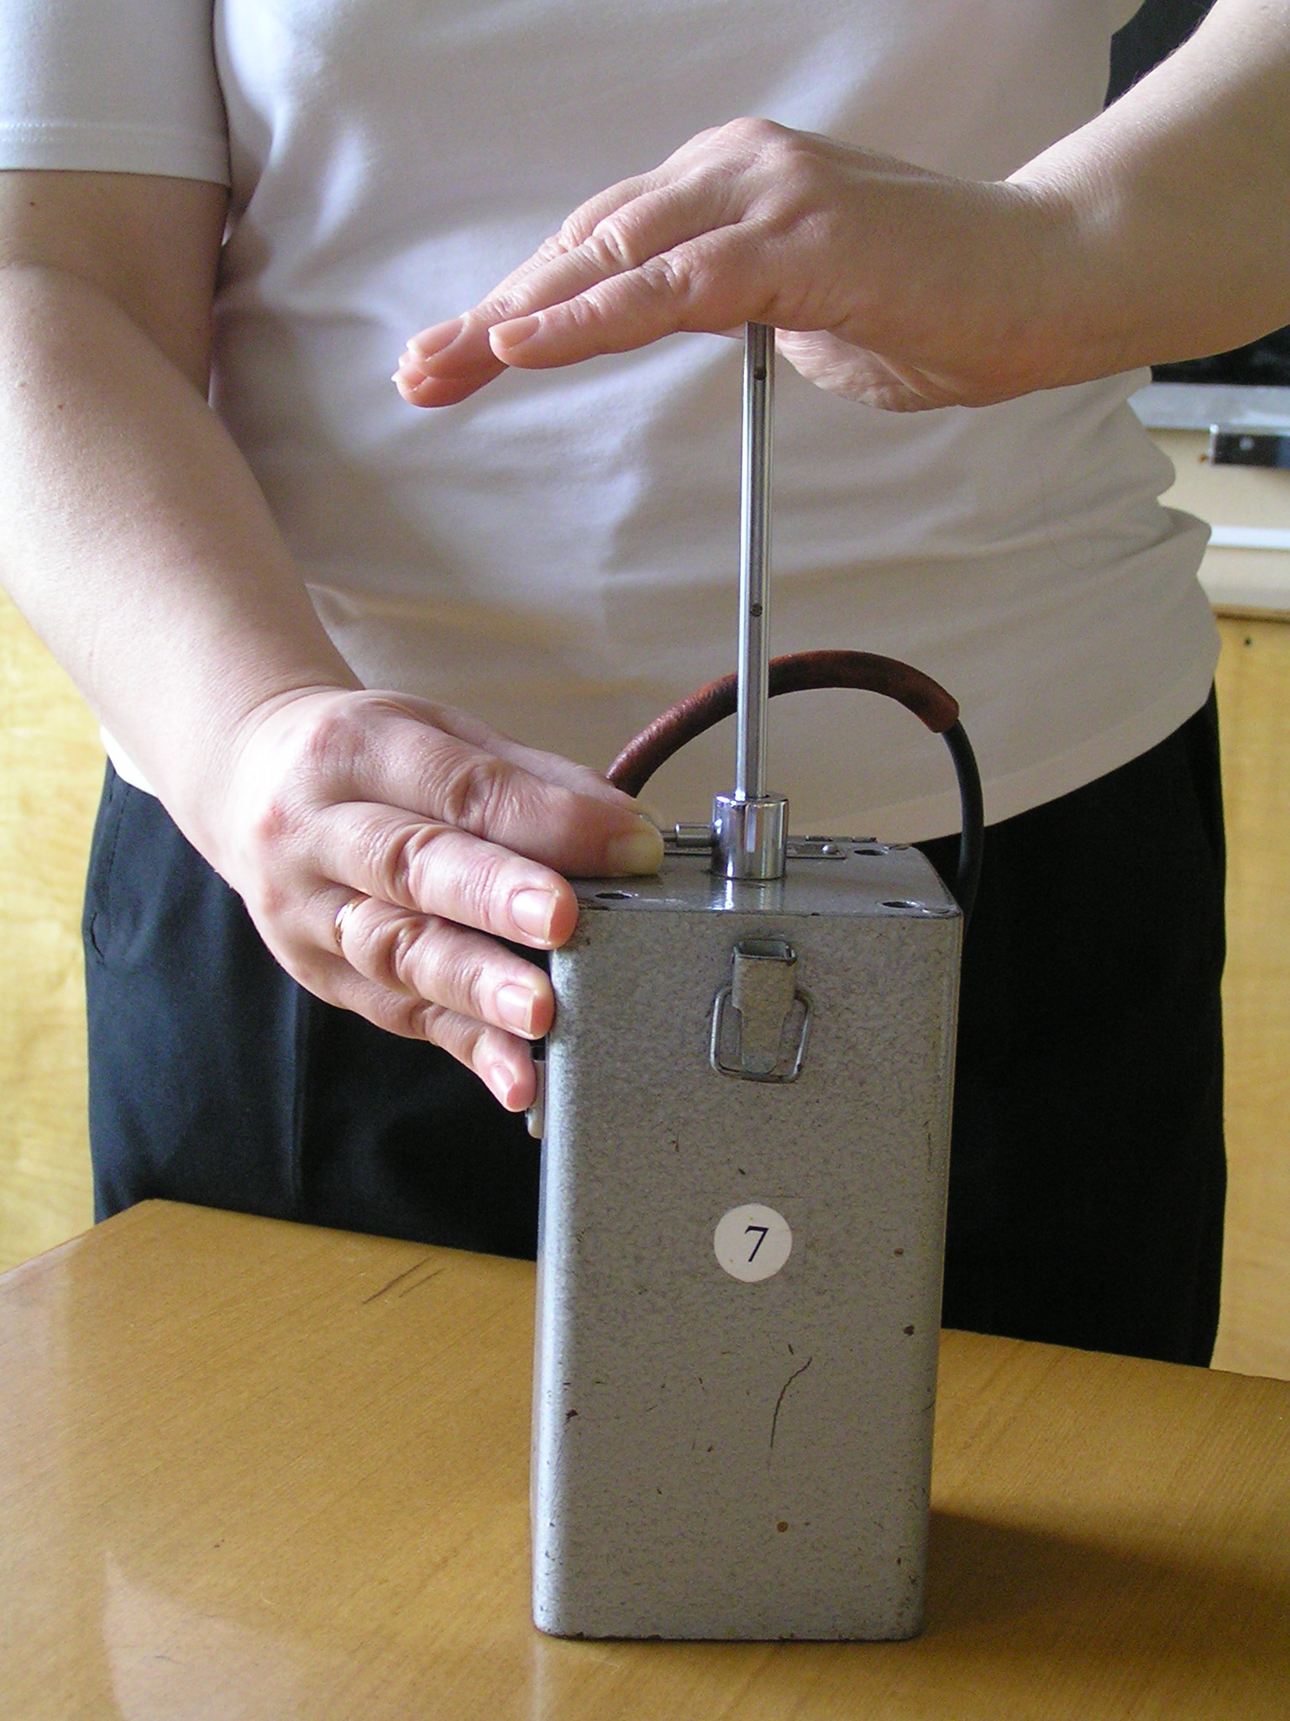
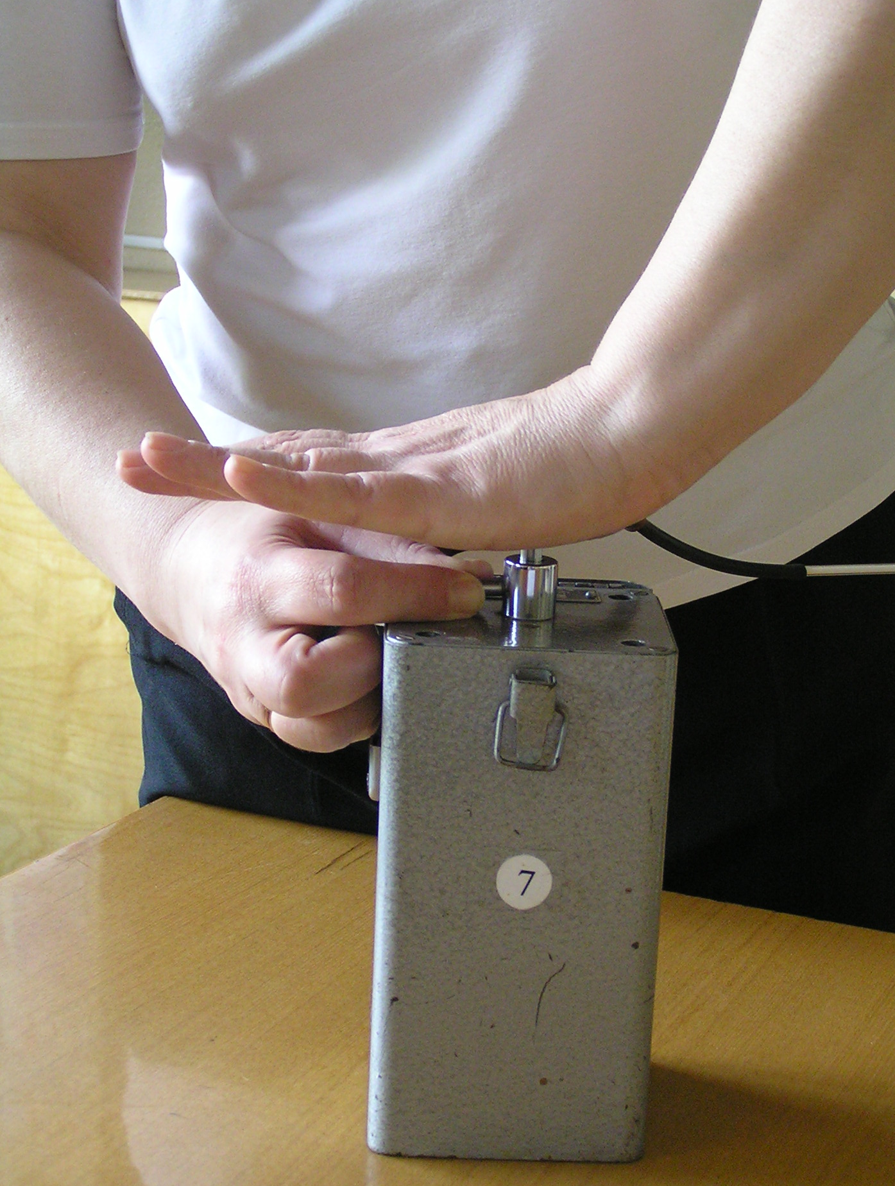
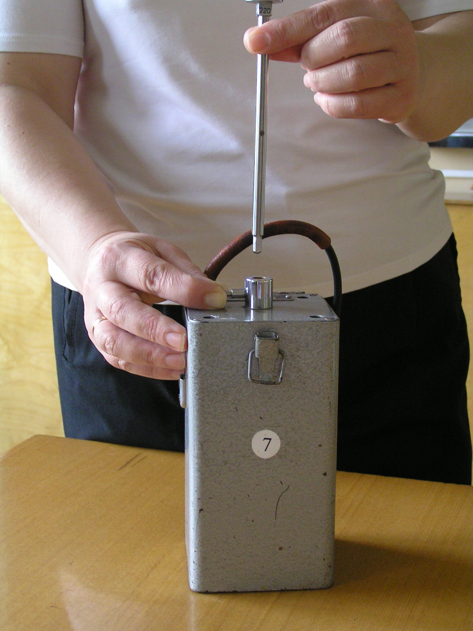
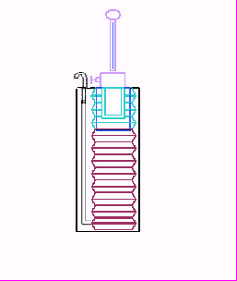
Проведение анализа
фиксатор
шток
втулка
- При открытой крышке воздухозаборного устройства, отвести фиксатор и вставить шток (с числом, соответствующим объему прокачиваемого воздуха, указанным на головке штока) в направляющую втулку так, чтобы наконечник фиксатора скользил по канавке штока.
- Давлением руки на головку штока сжать сильфон до тех пор, пока наконечник фиксатора не совпадет с верхним углублением на канавке штока, фиксируя сильфон в сжатом положении (до щелчка).
- Конец резиновой трубки соединить со стеклянной трубкой заполненной индикаторным порошком, другой конец трубки ввести в испытуемую воздушную среду
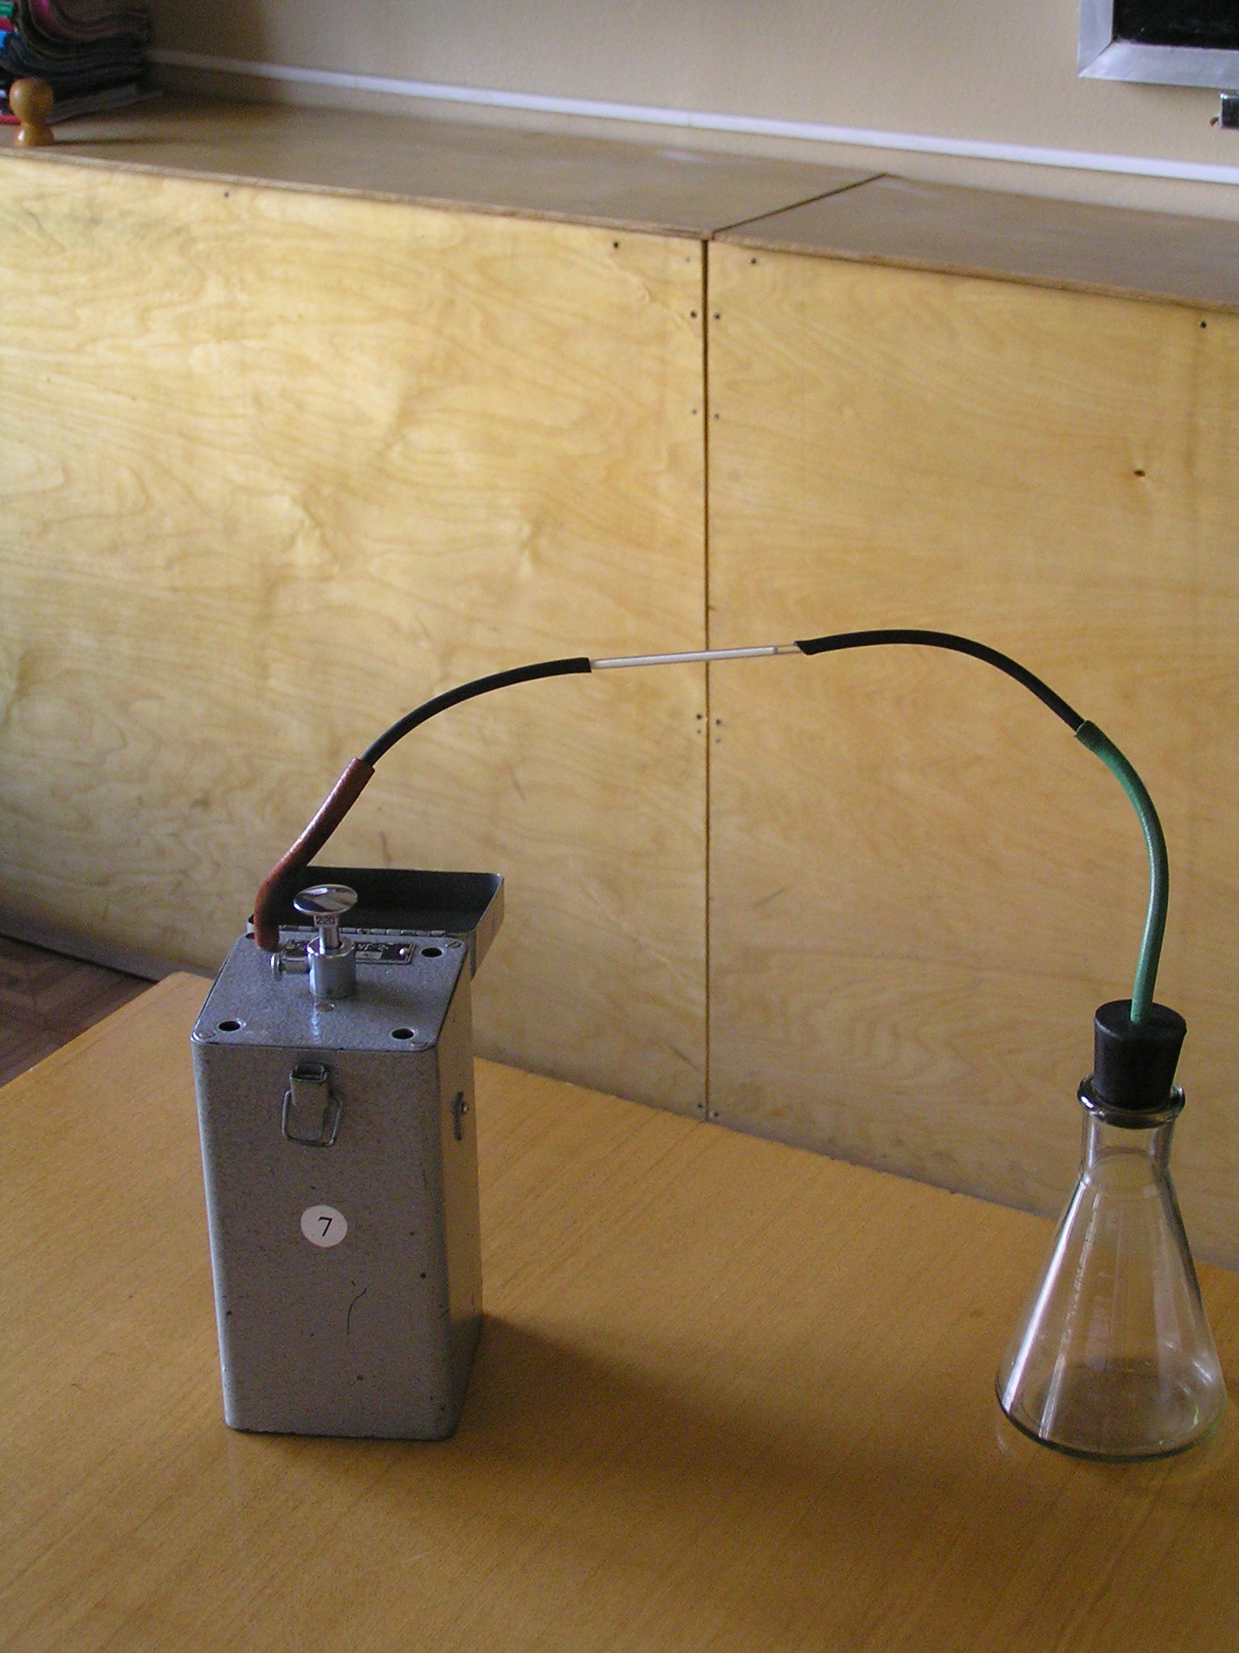
- Слегка надавливая рукой на головку штока, другой рукой отвести фиксатор. Как только начал двигаться шток, фиксатор отпустить. В это время испытуемый воздух просасывается через индикаторную трубку. По истечении нескольких секунд наконечник фиксатора войдет в нижнее углубление канавки штока (слышен щелчок) и движение штока прекратиться.

Подготовка индикаторной трубки к измерению

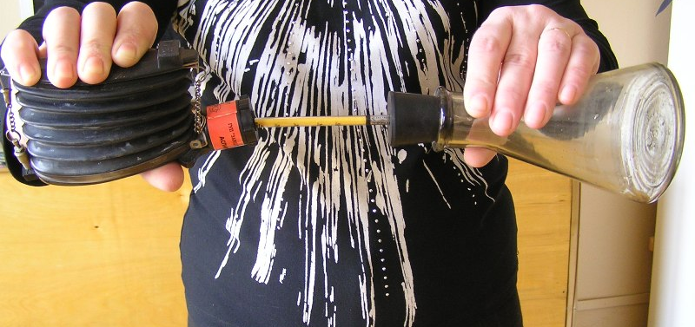
Для проведения измерений необходимо:
- обломать оба конца индикаторной трубки;
- вставить трубку в гнездо аспиратора концом, на который указывает стрелка, изображенная на шкале.
Измерение с помощью АМ-5М
Индикаторную трубку ввести в условную рабочую зону (колбу), где находятся пары исследуемого вещества (бензин, ацетон).
Провести прокачку анализируемого газа и определить концентрацию вредного газа по шкале (длине окрашенного участка).

АНАЛИЗ РЕЗУЛЬТАТОВ ИССЛЕДОВАНИЙ

1. Полученную концентрацию сопоставить с предельно допустимой по санитарным нормам для данного вещества, указанную в приложении 2
2. Сопоставить полученную концентрацию с нижним пределом воспламенения данного вещества в смеси с воздухом (см. приложение 2) для чего произвести перерасчет концентрации с мг/м3 в объемные проценты по формуле:
Индикаторная трубка показала : g= 0,8 г/м3
Переводим г в мг: g= 0,8 г/м3 * 1000 = 800 мг/м3
g= 800 мг/м3 , а ПДК по бензину = 100 мг/м3 .

ВЫВОД №1. Это значит, что норма превышена в 8 раз.

Это очень большое превышение, которое обязательно должно быть
проверено на предмет пожаровзывоопасности, а значит мы должны по формуле найти процентное содержание бензина в воздухе помещения, в котором проводми эксперимент.

= 6,236*0,8*(273+23)*100% / (100*750)=1,96%
где: g – полученная концентрация пересчитанная в мг/л;
t – температура воздуха в условиях исследования в оС; t = 23ºС
М – молекулярный вес анализируемого вещества; М=100 моль
Н – барометрическое давление в мм. рт. ст. (см. лаб. работу № 1) H = 750мм.рт.ст.

Пределы воспламенения по бензину из приложения: 0,93% - 5,1%.

ВЫВОД №» . Полученное значение лежит в пределах воспламенения. Это значит: при искре возможно воспламенение, но взрыва не будет.

При повышении ПДК по заданному варианту произвести расчет потребного воздухообмена по формуле:
= 450000/(100-0,3*100) = 6428 м3/ч
где: m – интенсивность образования вредного вещества в данных условиях, мг/час;
qпдк – предельно допустимая концентрация вредного вещества в мг/м3;
qв = 0,3qПДК – максимальная концентрация данного вещества допустимая в проточном воздухе.
В данной работе интенсивность образования паров вредных веществ рассчитывается по удельной интенсивности испарения и площади испарения 1м2 поверхности зеркала ванны и площади испарения:
m = 60·mуд·S мг/ч,= 60*75000*0,1=450000 мг/ч
где: mуд - удельная интенсивность испарения при заданной температуре и нулевой скорости движения воздуха над зеркалом ванны, мг/(мин м2) - принимается по таблице (приложение);
S - площадь испарения, принимается фактическое значение или условно по варианту, заданному преподавателем (0,005; .0,1; 1,5; 1,0; 2,0; 5,0;10,0 м2).
3. Результаты занести в отчет и сделать выводы.
4. Ответить на вопросы преподавателя (Список вопросов приведен после приложения).

Приложение

Таблица ПДК веществ и концентрационных пределов воспламенения

Вещество | Формула | Молекулярный вес | Удельная интенсивность испарения (мг/м3) | Концентрационные пределы воспламенения в % |  | ПДК мг/м3
 |  |  |  | нижний | верхний | ПДК мг/м3
Аммиак | NH3 | 17.01 |  | 15 | 28 | 20
Ацетон | C3H6O | 58.08 | 83000 | 2.2 | 13.0 | 200
Бензин |  | 100.00 | 75000 | 0.93 | 5.1 | 100
Бензол | C6H6 | 78.11 | 82000 | 1.43 | 7.1 | 20
Толуол | C7H8 | 92.14 | 83000 | 1.3 | 6.7 | 50

Вывод: Найденная концентрация равная 1,96 лежит ниже нижнего предела (0,93) самовоспламенения, поэтому взрыва и воспламенения не будет.

Список использованных источников

Основная литература
1. Хван, Т.А. Безопасность жизнедеятельности [Электронный ресурс]: учеб. пособие / Т.А. Хван, П.А. Хван. – 11-е изд. – Ростов-н/Д: Феникс, 2014. – 448 с.: ил., табл. - (Высшее образование). Режим доступа: http: //biblioclub.ru/index.php?page=book&id=271593
2. Муравей, Л.А. Безопасность жизнедеятельности [Электронный ресурс]: учеб. пособие / под ред. Л.А Муравей. – 2-е изд., перераб. и доп. - М.: Юнити-Дана, 2015. – 431 с. – Режим доступа: http: //biblioclub.ru/index.php?page=book&id=119542
3. Арустамов, Э.А. Безопасность жизнедеятельности [Электронный ресурс]: учебник / Э.А. Арустамов, А.Е. Волощенко, Г.В. Гуськов; под ред. Э.А. Арустамова. – 19-е изд., перераб. и доп. - М.: Издательско-торговая корпорация «Дашков и К°», 2015. – 448 с. – Режим доступа: http: //biblioclub.ru/index.php? page=book&id=375807
4. Попов, А.А. Производственная безопасность [Электронный ресурс]: учеб. пособие / под ред. А.А. Попова. – СПб.: Лань, 2013. – 432 с. – Режим доступа: http://e.lanbook.com/book/12937

Дополнительная литература
1. Виноградов, Д.В. Применение смазочно-охлаждающих технологических средств при резании металлов [Электронный ресурс]: учеб. пособие по курсу «Инструментообеспечение машиностроительных предприятий» – Ч. 1: Функциональные действия / Д.В Виноградов– Электрон. дан. – М.: МГТУ им. Н.Э. Баумана, 2013. – 90 с. – Режим доступа: http://e.lanbook.com/book/58525
2. Макаров, В.Ф. Современные методы высокоэффективной абразивной обработки жаропрочных сталей и сплавов [Электронный ресурс]: учеб. пособие / В.Ф. Макаров. – Электрон. дан. – СПб.: Лань, 2013. – 320 с. – Режим доступа: http://e.lanbook.com/book/32819
3. Сибикин, М.Ю. Современное металлообрабатывающее оборудование: справочник [Электронный ресурс] / М.Ю. Сибикин, В.В. Непомилуев, А.Н. Семенов, М.В. Тимофеев. – М.: Машиностроение, 2013. – 308 с. – Режим доступа: http://e.lanbook.com/book/37007
4. Суслов, А.Г. Наукоемкие технологии в машиностроении [Электронный ресурс] / А.Г. Суслов, Б.М. Базров, В.Ф. Безъязычный; под ред. А.Г. Суслова. – М.: Машиностроение, 2012. – 528 с. – Режим доступа: http://e.lanbook.com/book/5795
5. Кривошеин, Д.А. Основы экологической безопасности производств [Электронный ресурс]: учеб. пособие / Д.А. Кривошеин, В.П. Дмитренко, Н.В. Федотова. – СПб: Лань, 2015. – 336 с. – Режим доступа: http://e.lanbook.com/book/60654

- Перечень ресурсов информационно-телекоммуникационной сети «Интернет», необходимых для освоения дисциплины
1. Научная электронная библиотека http://eLIBRARY.RU.
2. Электронно-библиотечная система http://e.lanbook.com.
3. Электронно-библиотечная система «Университетская библиотека онлайн» http://biblioclub.ru.
4. Электронно-библиотечная система http://biblio-online.ru.

5. Электронно-библиотечная система http:// iprbookshop.ru

- Методические указания для обучающихся по освоению дисциплины
Приступая к освоению дисциплины обучающийся должен принимать во внимание следующие положения.
Дисциплина построена по модульному принципу, каждый модуль представляет собой логически завершенный раздел курса.
Лекционные занятия посвящены рассмотрению ключевых, базовых положений курса и разъяснению учебный заданий, выносимых на самостоятельную проработку.
Практические занятия проводятся для закрепления усвоенной информации, приобретения в основном умений для решения практических задач в предметной области дисциплины. Практические занятия обеспечены методическими указаниями по их выполнению:
Лабораторные работы предназначены для приобретения умений и навыков для решения практических задач в предметной области дисциплины. Лабораторные работы обеспечены методическими указаниями по их выполнению:
- Астахова Л.В., Сорокина И.В., Шемель И.Г., Шнитко И.Г. Исследование загазованности воздуха рабочей зоны. Методическое пособие. -М.: Издательство МГТУ им. Н.Э. Баумана, 2009.

